Встреча в формате открытого урока
18 марта 2016
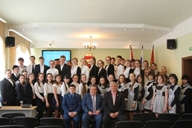
Сегодня, 18 марта, в большом зале администрации района состоялась очередная встреча старшеклассников с представителем Тюменской региональной общественной организации выпускников ТГУ Валерием Ивочкиным и прокурором Ярковского района Иваном Петровым. Участников приветствовал глава района Евгений Щукин.
Формат встречи прежний — в форме открытого урока. Если в декабре прошлого года такая встреча прошла с председателем Ярковского районного суда Владимиром Тольковым, то сегодня ребята рассуждали на тему деятельности органов прокуратуры.
Иван Сергеевич открыто и непринужденно рассказал старшеклассникам о понятиях правонарушения и преступления, о видах юридической ответственности, и возрасте, с которого наступает уголовная ответственность, также о деятельности органов прокуратуры в системе органов профилактики по предупреждению правонарушений среди несовершеннолетних.
Кроме того, ребята решали несложные задачки, предложенные прокурором района, на знание основ юриспруденции, высказывали свою мнение на ту или иную заданную ситуацию. Беседа получилась живой и познавательной.
В завершение встречи Иван Сергеевич предложил учащимся и дальше проводить подобные открытые уроки в вопросах и ответах, с возможностью задать их непосредственно в своем классе.
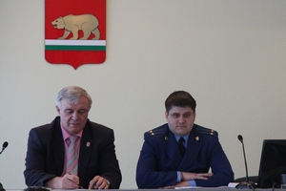 | 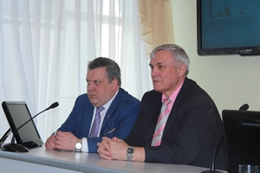 | 